Børn & Kultur
Sekretariat-BK

Torvegade 74, 6700 Esbjerg

Dato 17. marts 2020
Sagsbehandler Annette Bekker
Mobilnummer 24 59 62 87

Notat – Tilladelser Aula
Der opereres med 3 grupper:
- samtykker
- tilladelser
- øvrige oplysninger

I Tabulex anvendes i dag følgende:

Samtykker
- Må der optages video af barnet til dagtilbuddets hjemmeside
- Fotografering af barnet til dagtilbuddets hjemmeside
- Foto af barnet må komme på Tabulex

Samtykker i Aula
https://aulainfo.dk/wp-content/uploads/Samtykker-i-Aula.pdf

Dokumentet skelner mellem portræt og almindelige billeder.
Spørgsmålet er – hvornår vil det være tilrådeligt at opmærke som portræt?

I Tabulex anvendes i dag følgende:

Tilladelser - dagtilbud
- Køre i offentlig transport, bybus, tog og lignende
- Buskørsel med fastansat personale (med stort kørekort) i godkendte sæder og seler
- Cykling i Christiania cykler med cykelhjelm og godkendte seler
- Må barnet hentes af andre end forældrene, hvis ja, hvem?

Tilladelser – SFO
- Må gå med i svømmehal
- Må gå med en kammerat hjem, uden yderligere aftale
- Gå selv hjem uden yderligere aftale

Øvrige oplysninger
- Har barnet fulgt vaccinationsprogrammet?
- Lider barnet af nogen form for allergi?, hvis ja, skriv hvilke
- Hvem kontaktes, hvis forældrene ikke kan kontaktes, navn og telefon nr.
- Hvem kontaktes hvis barnet bliver syg – skriv navn og kontakt oplysninger
- Er barnet født til termin, hvis ja skriv om der er særlige hensyn
- Er der særlige hensyn f.eks. allergi, hvis ja skriv hvilke

Lovgivning
Tilladelser
Definition - Tilladelse: En tilladelse er en lov eller frihed til at gøre noget under visse betingelser, givet til en bestemt person i et konkret tilfælde, oftest efter ansøgning eller anmodning fra vedkommende ofte med henvisning til bestemte love, regler, rettigheder osv.
https://ordnet.dk/ddo/ordbog?query=tilladelse

Definition – Fuldmagt: At give en person fuldmagt betyder, at du giver personen ret til at handle på dine vegne inden for et bestemt område. Det kan i nogle situationer være praktisk at have givet en anden person lov, til at handle på dine vegne. Den person, du giver fuldmagten, kaldes fuldmægtigen.
http://centerforgodforvaltning.dk/wp-content/uploads/2016/01/fuldmagt_center-for-god-forvaltning.pdf.pdf

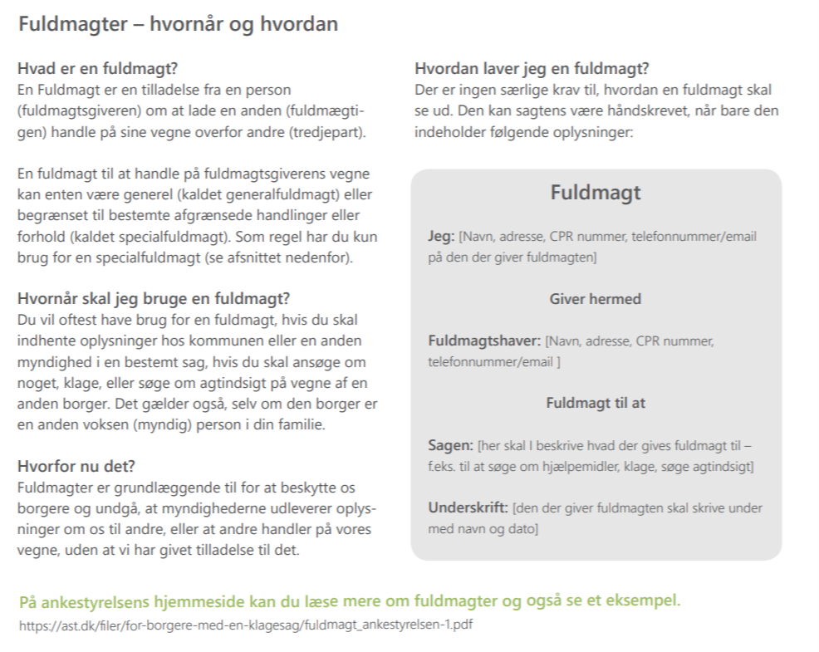

Tilladelser i Aula
I Aula er oprettet et standardkatalog med de mest anvendte tilladelser og supplerende oplysninger.
https://aulainfo.dk/wp-content/uploads/Administratorvejledning-R0.9.pdf

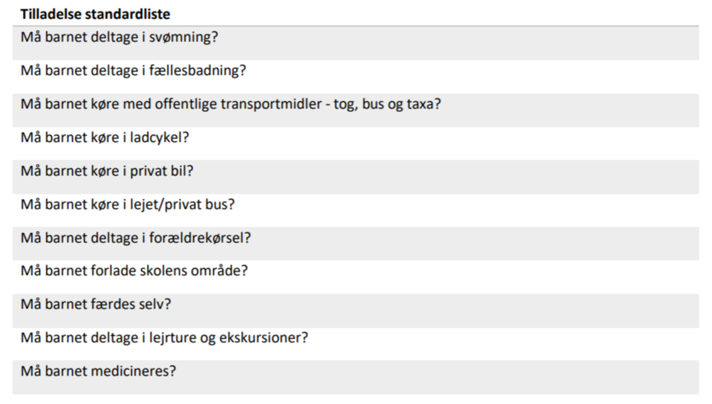
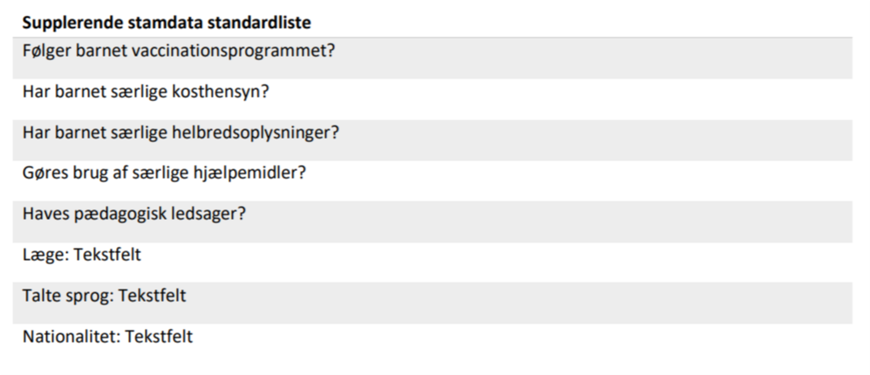

Når en tilladelse/supplerende stamdata aktiveres i Aula, vælges aktivt hvem der har adgang til data:

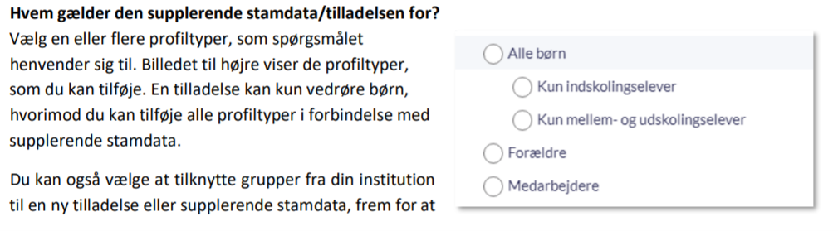
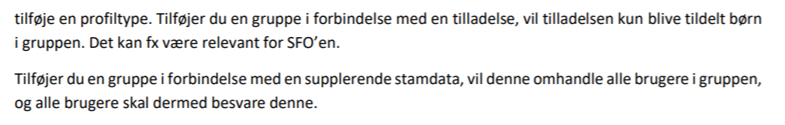
Der vælges også aktivt, hvem der skal kunne afgive tilladelsen:
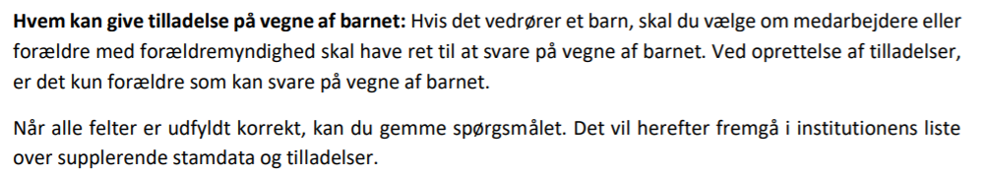

Opbevaring af tilladelser og supplerende stamdata i aula:
Spørgsmål – skal man være steppet op, for at få adgang?

https://aulainfo.dk/guide-til-foraeldre-og-elever/sikkerhed-i-aula/

Beslutning
Tilladelser og supplerende stamdata anvendes som de er defineret i Aula.
Der skal altid tages hensyn til, at adgangen til de indtastede data minimeres, under hensyn til, at det skal være let for medarbejderne at udfører deres opgaver.

